İşgücü Piyasası Görünümü:
Ocak 2021

11 Ocak 2021

HİZMET SEKTÖRÜNDE İSTİHDAMIN AZALMASIYLA İŞSİZLİKTE ILIMLI ARTIŞ

Seyfettin Gürsel*, Gökçe Uysal** , Hamza Mutluay***

Yönetici Özeti

Mevsim etkilerinden arındırılmış işgücü verilerine göre tarım dışı işsizlik oranı Ekim 2020 döneminde Eylül 2020 dönemine kıyasla 0,1 yüzde puan artarak yüzde 14,9 olarak gerçekleşmiştir. Bu dönemde tarım dışı istihdam 5 bin kişi azalırken, tarım dışı işgücü 25 bin kişi artmıştır. Sektörel verilere göre inşaat ve hizmetlerde istihdam azalışları yaşanmıştır. İnşaat ve hizmetlerde ise sırasıyla 2 ve 70 binlik istihdam azalışı varken tarım sektöründe 6 binlik artış, sanayi sektöründe ise 67 binlik artış kaydedilmiştir. Mevsim etkilerinden arındırılmış verilere göre kadın istihdamındaki 63 binlik azalışa karşılık, işgücünde 77 binlik azalış yaşanmıştır. Mevsim etkilerinden arındırılmış kadın tarım dışı işsizlik oranı Eylül dönemine kıyasla değişmeyerek yüzde 18,3 olarak kaydedilmiştir. Erkek işgücü ve istihdamında sırasıyla 73 ve 44 binlik artışlar sonucunda erkek tarım dışı işsizlik oranı 0,1 puanlık artışla yüzde 13,5’e yükselmiş, tarım dışı işsizlik oranındaki toplumsal cinsiyet farkı yüzde 4,9 olmuştur.

Tarım dışı istihdamda sınırlı azalış

Mevsim etkilerinden arındırılmış verilere göre Ekim 2020 döneminde (Eylül-Ekim-Kasım), Eylül 2020 (Ağustos-Eylül-Ekim) dönemiyle kıyaslandığında, tarım dışı işgücü, 25 bin artarak 26 milyon 385 bine yükselmiştir. Bu gelişme sonucunda dahi tarım dışı işgücü seviyesi Ocak 2020 seviyesinden 768 bin daha düşüktür (27 milyon 154 bin). Tarım dışı istihdam ise 5 bin azalarak 22 milyon 454 bin kişi olarak kaydedilmiştir (Şekil 1, Tablo 1). Bu dönemde işgücü artışı yavaşlamaya devam ederken son dört dönemdir istihdamda görülen artışlar yerini azalışa bırakmıştır. Bu dönemde tarım dışı işsiz sayısı 30 bin artmış, tarım dışı işsizlik oranı da yüzde 0,1 puan artarak yüzde 14,9’a yükselmiştir.

İşgücü piyasasında 2019 sonu itibariyle düşüşe geçen ve pandemi ile birlikte düşüşü hızlanan işgücünün fiili işsizlik üzerindeki yanıltıcı etkilerini daha iyi yansıtabilmek için toplamda işgücüne katılım ve istihdam oranları (İKO ve İO) ile TUİK tanımlı işsiz sayısının kurumsal olmayan 15+ nüfusa oranının seyrini Şekil 2’de gösteriyoruz. TUİK tanımlı işsiz sayısının kurumsal olmayan 15+ nüfusa oranı Eylül’den Ekim’e yüzde 6,3’ten yüzde 6,4’e yüzde 0,1’lik artış göstermiştir. İşgücüne katılım oranı Ekim döneminde Eylül dönemine kıyasla değişmeyerek yüzde 49,6 da kalmış, istihdam oranı ise yüzde 43,3’ten yüzde 43,2’e gerilemiştir. Son bir yılda işgücüne katılım oranındaki kayıp 3,1 yüzde puan, istihdam oranındaki kayıp ise 2,3 yüzde puandır. Pandemi arefesiyle kıyaslanacak olursa, işgücüne katılım oranı Ocak 2020 seviyesinin 2,2 yüzde puan, istihdam oranı ise Ocak 2020 seviyesinin 2,0 yüzde puan altındadır (Şekil 2).

Şekil 1 : Mevsim etkilerinden arındırılmış tarım dışı işgücü, istihdam ve işsizlik oranı
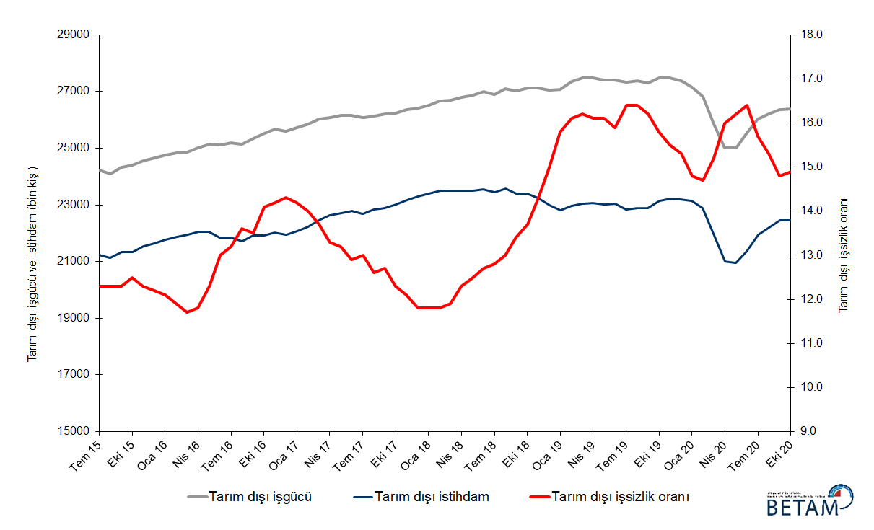
Kaynak: TÜİK, Betam

Şekil 2 : Mevsim etkilerinden arındırılmış işgücü, istihdam ve işsizlik oranı (Toplam)

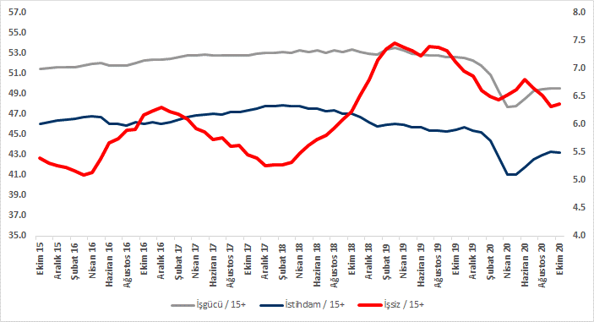
Kaynak: TÜİK, Betam

Çalışmaya hazır olup iş aramayanlarda artış

İşgücü tanım icabı istihdamdakiler ile iş arayanların (işsizler) toplamından ibarettir. İşgücündeki istisnai gelişme, işini kaybedenlerin ve ilk kez işgücü piyasasına girecek olanların bir bölümünün “iş bulamayacağını” düşünerek iş aramaktan vazgeçtiğini göstermektedir. Bu davranış önemli ölçüde TÜİK tarafından “iş bulma ümidi olmayanlar” ve “diğer” olarak sınıflandıranların sayısındaki artışa yansımaktadır. ‘‘İş bulma ümidi olmayanlar’’ sayısındaki Ocak 2019’dan beri süregelen ve pandemi döneminde ivmelenen artış, Haziran’da tersine dönmüşse de, Ekim 2020 döneminde 90 binlik artış kaydetmiştir. Öte yandan, iş aramayıp çalışmaya hazır olanların sayısında Ekim döneminde 122 binlik yükseliş kaydedilmiştir. İş aramayıp çalışmaya hazır olanlar ile işsiz sayısının toplamı Ağustos dönemine kıyasla 251 bin kişi artarak 8 milyon 630 bin kişi olarak kaydedilmiştir.

Şekil 3 : Mevsim etkilerinden arındırılmış işsiz sayısı, iş bulma ümidi olmayanlar ve toplamı

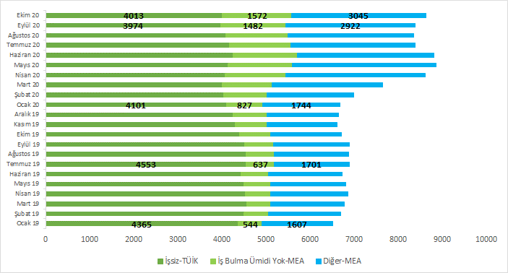
Kaynak: TÜİK, Betam

İnşaat ve hizmetlerde istihdam azalışı

Mevsimsellikten arındırılmış sektörel istihdam verilerine göre Ekim 2020 döneminde Eylül 2020 dönemine tarım ve sanayi istihdamında artış, inşaat ve hizmet sektöründe azalışlar kaydedilmiştir (Şekil 4, Tablo 2). İnşaat sektöründeki azalış 2 binle sınırlı kalmış, hizmet sektöründe ise 70 binlik istihdam azalışı kaydedilmiştir. Böylelikle son dört dönemdir inşaat ve hizmet sektöründe kaydedilen artışlar yerini azalışa bırakmıştır. Sanayi sektöründeki 67 binlik istihdam artışına rağmen istihdam Ocak 2020 seviyesinin halen 65 bin altındadır. Tarım istihdamında ise Eylül dönemine kıyasla 6 binlik artış görülmektedir.

Şekil 4 : Sektörlerin istihdam değişimi (bin kişi)
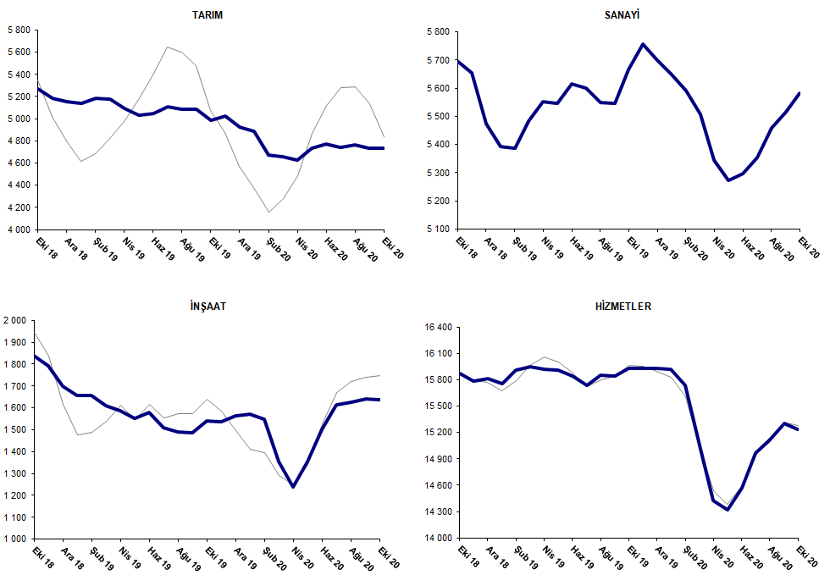
Kaynak: TÜİK, Betam

Son bir yılda tarım dışı işgücünde ve istihdamında sert düşüş

Ekim 2020 döneminde bir önceki yılın aynı dönemine kıyasla yıllık istihdam kaybı 654 bindir (yüzde 2,8). Son bir yılda işgücünde 1 milyon 59 bin kayıp yaşanırken işsiz sayısı işgücündeki yüksek düşüş sonucu 405 bin azalmıştır. (Şekil 5).

Şekil 5 : Tarım dışı işgücü, istihdam ve işsiz sayısında yıllık değişimler
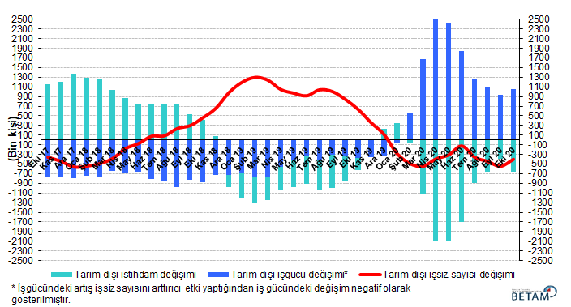
Kaynak: TÜİK,Betam

Kadın işgücü ve istihdamı düşmeye devam ediyor

Şekil 6’da mevsim etkilerinden arındırılmış kadın ve erkek tarım dışı işsizlik oranları verilmektedir. Ekim 2020 döneminde kadınların tarım dışı işsizlik oranı Eylül 2020’ye kıyasla değişmeyerek yüzde 18,3 olarak kaydedilmiştir. Erkeklerin işsizlik oranı ise 0,1 puanlık artışla yüzde 13,5 olarak gerçekleşmiştir. Kadın işgücünde ve istihdamında sırasıyla 77 ve 63 binlik azalış kaydedilirken, erkek işgücünde ve istihdamında sırasıyla 73 ve 44 binlik artış kaydedilmiştir. Bu gelişmeler sonucunda tarım dışı işsizlik oranlarındaki toplumsal cinsiyet farkı 4,9 olarak kaydedilmiştir.

Şekil 6 : Mevsim etkilerinden arındırılmış kadın ve erkek tarım dışı işsizlik oranları (%)
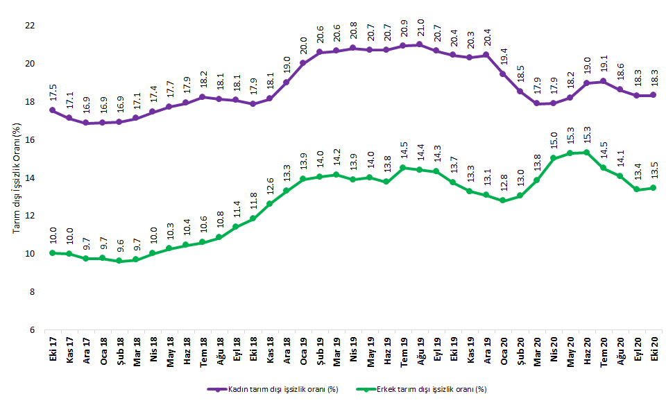
Kaynak: TÜİK,Betam

Kadın ve erkek tarım dışı işsizlik oranlarına ek olarak kadın ve erkeklerin işgücüne katılım oranı (İKO) ve istihdam oranlarını Şekil 7 ve Şekil 8’de gösteriyoruz. Şekil 7’de izlendiği gibi, pandeminin Mart ayında ortaya çıkması ile birlikte, erkeklerde işgücüne katılım oranında şiddetli bir düşüş ortaya çıkmış ve Nisan 2020’de işgücüne katılım oranı erkeklerde 3 ay içinde yaklaşık 5 yüzde puanlık bir azalma göstermiştir. Mayıs döneminden itibaren erkeklerde işgücüne katılımın yükselmekte olduğu görülmektedir. Ekim 2020 itibariyle yüzde 68,9’e yükselen katılım oranı halen düşüş öncesi uzun dönem ortalaması olan yaklaşık yüzde 72’nin 3 yüzde puan kadar altındadır.

Uzun yıllardır yükselişte olan kadın işgücüne katılım oranında ise artış eğilimi Mart 2019’a kadar devam etmiş ardından ılımlı bir azalma eğilimine girmiştir. Mart 2019’da yüzde 35,2 ile zirve yapan kadınların işgücüne katılım oranı Ocak 2020’de yüzde 33,2’ye kadar gerilemiş ardından pandemi ile birlikte sert bir düşüşle (3,6 yüzde puan) Nisan 2020’de yüzde 29,6’ya inmiştir. Mayıs 2020’den itibaren artmaya başlayan kadın işgücüne katılım oranı Eylül ayı ile birlikte düşüşe geçmiş, Ekim ayında ise bir önceki aya kıyasla 0,2 yüzde puan azalarak yüzde 30,7 olarak kaydedilmiştir.

İşgücüne katılımın kadın ve erkeklerde izlediği seyire dair iki noktaya dikkat çekmek isteriz: 1) Kadınlarda işgücüne katılımda ortaya çıkan azalma eğilimi erkeklerden daha önce kendini göstermiştir ve bu yön değişikliği kadın işsizliğindeki artışla (Şekil 6) önemli ölçüde örtüşüyor olması not edilmelidir, 2) Pandemi şokunun neden olduğu işgücüne katılımdaki çöküş erkeklerde kadınlara kıyasla daha şiddetli yaşanırken Mayıs döneminde itibaren gözlemlenen yeni yükseliş eğiliminin erkeklerde daha güçlü olduğu görülmektedir. Kadın işgücüne katılım oranında Eylül 2020’den itibaren görülen düşüş kadın işgücüne katılım oranının pandemi öncesi veya tarihi yüksek seviyelerine çok daha geç ulaşacağını düşündürmektedir.

“

Şekil 7 : Mevsim etkilerinden arındırılmış kadın ve erkek işgücüne katılım oranları (%)

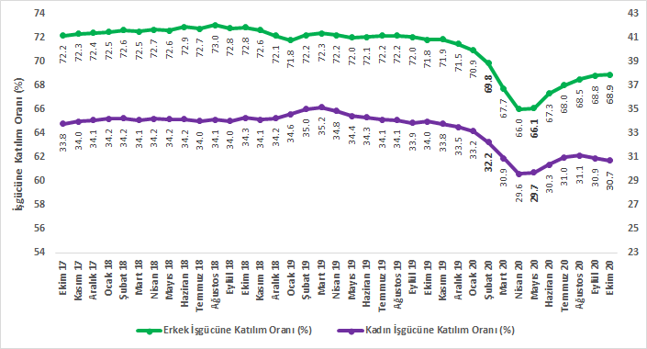
Kaynak: TÜİK,Betam

2017 yılında güçlü GSYH ve güçlü istihdam artışının etkisiyle yılın ikinci yarısında yüzde 66 civarına yükselen erkek istihdam oranı Ocak 2019’da yüzde 62,9’e kadar gerilemiş, pandemi şokunun etkisiyle de sert bir düşüşle (5,6 yüzde puan) 57,3’e inmiştir. Mayıs döneminden itibaren başlayan yükseliş devam etmektedir ve Ekim 2020 itibariyle erkek istihdam oranı yüzde 60,7 olarak gerçekleşmiştir. Ocak 2020 seviyesinin halen 2,2 yüzde puan altındadır. Kadın istihdamı ise Mart 2019’a kadar yüzde 29-29,5 aralığında ilerlerken, kadın işsizliğindeki artışa paralel bir şekilde inişe geçerek Ocak 2020’de yüzde 28,0’a kadar gerilmeştir. Pandemi şokunun ardından ise Nisan 2020’de yüzde 25,3’e düşmüştür (2,6 yüzde puan). Mayıs 2020’den itibaren yükselişe geçen kadın istihdam oranı Eylül ve Ekim 2020’de yerini azalışlara bırakarak Ekim 2020’de yüzde 26,1 olarak kaydedilmiştir.

İstihdam oranlarının pandemi dönemindeki seyri cinsiyet ayrımında değerlendirildiğinde işgücü katılımında gözlemlendiği gibi kadın istihdamında şokun erkeklere kıyasla daha az etkili olduğu buna karşılık toparlanmanın belirgin ölçüde daha yavaş geliştiği, son iki dönemdir de yeniden düşüşe geçtiği dikkat çekmektedir.

Şekil 8 : Mevsim etkilerinden arındırılmış kadın ve erkek istihdam oranları (%)

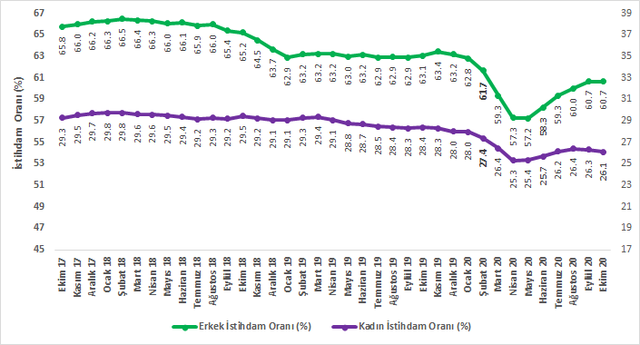
Kaynak: TÜİK,Betam

Tablo 1 : Mevsim etkilerinden arındırılmış tarım dışı işgücü göstergeleri (bin kişi) *

 | İşgücü | İstihdam | İşsizlik | İşsizlik Oranı | Dönemlik Değişimler
Ekim 17 | 26241 | 23013 | 3228 | 12.3% | İşgücü | İstihdam | İşsizlik
Kasım 17 | 26366 | 23176 | 3190 | 12.1% | 126 | 163 | -37
Aralık 17 | 26400 | 23285 | 3115 | 11.8% | 34 | 109 | -75
Ocak 18 | 26518 | 23389 | 3129 | 11.8% | 118 | 104 | 14
Şubat 18 | 26655 | 23510 | 3145 | 11.8% | 137 | 121 | 16
Mart 18 | 26683 | 23508 | 3175 | 11.9% | 28 | -2 | 30
Nisan 18 | 26800 | 23504 | 3296 | 12.3% | 117 | -4 | 121
Mayıs 18 | 26865 | 23507 | 3358 | 12.5% | 65 | 3 | 62
Haziran 18 | 26987 | 23560 | 3427 | 12.7% | 122 | 53 | 69
Temmuz 18 | 26891 | 23449 | 3442 | 12.8% | -96 | -111 | 15
Ağustos 18 | 27100 | 23577 | 3523 | 13.0% | 209 | 128 | 81
Eylül 18 | 27021 | 23400 | 3621 | 13.4% | -79 | -177 | 98
Ekim 18 | 27119 | 23404 | 3715 | 13.7% | 99 | 4 | 95
Kasım 18 | 27112 | 23235 | 3877 | 14.3% | -7 | -169 | 162
Aralık 18 | 27046 | 22989 | 4057 | 15.0% | -66 | -246 | 180
Ocak 19 | 27083 | 22804 | 4279 | 15.8% | 37 | -185 | 222
Şubat 19 | 27358 | 22953 | 4405 | 16.1% | 274 | 149 | 125
Mart 19 | 27490 | 23037 | 4453 | 16.2% | 133 | 84 | 49
Nisan 19 | 27485 | 23060 | 4425 | 16.1% | -5 | 23 | -28
Mayıs 19 | 27416 | 23002 | 4414 | 16.1% | -69 | -58 | -11
Haziran 19 | 27396 | 23040 | 4356 | 15.9% | -20 | 38 | -58
Temmuz 19 | 27327 | 22845 | 4482 | 16.4% | -69 | -195 | 126
Ağustos 19 | 27382 | 22891 | 4491 | 16.4% | 55 | 46 | 9
Eylül 19 | 27302 | 22879 | 4423 | 16.2% | -80 | -12 | -68
Ekim 19 | 27474 | 23133 | 4341 | 15.8% | 172 | 254 | -82
Kasım 19 | 27478 | 23219 | 4259 | 15.5% | 4 | 86 | -82
Aralık 19 | 27379 | 23190 | 4189 | 15.3% | -99 | -29 | -70
Ocak 20 | 27154 | 23135 | 4019 | 14.8% | -225 | -55 | -170
Şubat 20 | 26822 | 22879 | 3943 | 14.7% | -332 | -256 | -76
Mart 20 | 25848 | 21919 | 3929 | 15.2% | -974 | -960 | -14
Nisan 20 | 25010 | 21008 | 4002 | 16.0% | -838 | -911 | 73
Mayıs 20 | 25001 | 20951 | 4050 | 16.2% | -8 | -57 | 49
Haziran 20 | 25559 | 21367 | 4192 | 16.4% | 557 | 416 | 141
Temmuz 20 | 26024 | 21938 | 4086 | 15.7% | 465 | 571 | -106
Ağustos 20 | 26210 | 22200 | 4010 | 15.3% | 186 | 262 | -76
Eylül 20 | 26360 | 22459 | 3901 | 14.8% | 150 | 259 | -109
Ekim 20 | 26385 | 22454 | 3931 | 14.9% | 25 | -5 | 30

Kaynak: TÜİK, Betam

Tablo 2 : Mevsim etkilerinden arındırılmış sektörel istihdam (bin kişi) *

 | Tarım | Sanayi | İnşaat | Hizmetler | Dönemlik Değişimler
Ekim 17 | 5468 | 5470 | 2082 | 15462 | Tarım | Sanayi | İnşaat | Hizmetler
Kasım 17 | 5480 | 5470 | 2122 | 15583 | 12 | 0 | 40 | 121
Aralık 17 | 5538 | 5514 | 2172 | 15598 | 58 | 44 | 50 | 15
Ocak 18 | 5485 | 5567 | 2199 | 15624 | -53 | 53 | 27 | 26
Şubat 18 | 5457 | 5627 | 2193 | 15690 | -28 | 60 | -6 | 66
Mart 18 | 5395 | 5618 | 2160 | 15730 | -62 | -9 | -33 | 40
Nisan 18 | 5397 | 5650 | 2109 | 15745 | 2 | 32 | -51 | 15
Mayıs 18 | 5323 | 5669 | 2063 | 15775 | -74 | 19 | -46 | 30
Haziran 18 | 5277 | 5737 | 2043 | 15780 | -46 | 68 | -20 | 5
Temmuz 18 | 5250 | 5703 | 1957 | 15790 | -27 | -34 | -86 | 10
Ağustos 18 | 5199 | 5730 | 1958 | 15888 | -51 | 27 | 1 | 98
Eylül 18 | 5211 | 5698 | 1897 | 15805 | 12 | -32 | -61 | -83
Ekim 18 | 5265 | 5696 | 1838 | 15870 | 54 | -2 | -59 | 65
Kasım 18 | 5187 | 5656 | 1790 | 15788 | -78 | -40 | -48 | -82
Aralık 18 | 5157 | 5474 | 1700 | 15815 | -30 | -182 | -90 | 27
Ocak 19 | 5137 | 5392 | 1656 | 15757 | -20 | -82 | -44 | -58
Şubat 19 | 5181 | 5388 | 1655 | 15910 | 44 | -4 | -1 | 153
Mart 19 | 5174 | 5482 | 1611 | 15944 | -7 | 94 | -44 | 34
Nisan 19 | 5096 | 5553 | 1588 | 15919 | -78 | 71 | -23 | -25
Mayıs 19 | 5031 | 5546 | 1550 | 15906 | -65 | -7 | -38 | -13
Haziran 19 | 5045 | 5616 | 1578 | 15846 | 14 | 70 | 28 | -60
Temmuz 19 | 5108 | 5600 | 1508 | 15737 | 63 | -16 | -70 | -109
Ağustos 19 | 5087 | 5551 | 1490 | 15849 | -21 | -49 | -18 | 112
Eylül 19 | 5086 | 5546 | 1487 | 15845 | -1 | -5 | -3 | -4
Ekim 19 | 4983 | 5666 | 1540 | 15928 | -103 | 120 | 53 | 83
Kasım 19 | 5021 | 5758 | 1536 | 15925 | 38 | 92 | -4 | -3
Aralık 19 | 4923 | 5699 | 1564 | 15927 | -98 | -59 | 28 | 2
Ocak 20 | 4890 | 5649 | 1570 | 15916 | -33 | -50 | 6 | -11
Şubat 20 | 4673 | 5593 | 1548 | 15739 | -217 | -56 | -22 | -177
Mart 20 | 4658 | 5508 | 1354 | 15057 | -15 | -85 | -194 | -682
Nisan 20 | 4629 | 5344 | 1238 | 14426 | -29 | -164 | -116 | -631
Mayıs 20 | 4731 | 5272 | 1356 | 14324 | 102 | -72 | 118 | -102
Haziran 20 | 4769 | 5297 | 1502 | 14569 | 38 | 25 | 146 | 245
Temmuz 20 | 4744 | 5354 | 1615 | 14969 | -25 | 57 | 113 | 400
Ağustos 20 | 4766 | 5460 | 1624 | 15116 | 22 | 106 | 9 | 147
Eylül 20 | 4731 | 5517 | 1639 | 15304 | -35 | 57 | 15 | 188
Ekim 20 | 4737 | 5584 | 1637 | 15234 | 6 | 67 | -2 | -70

Kaynak: TÜİK, Betam

Tablo 3 : Mevsim etkilerinden arındırılmış kadın ve erkek tarım dışı işgücü göstergeleri (bin kişi)

 | Kadın İşgücü | Kadın İstihdam | Kadın İşsiz | Erkek İşgücü | Erkek İstihdam | Erkek İşsiz
Ekim 17 | 7764 | 6404 | 1360 | 18466 | 16616 | 1850
Kasım 17 | 7839 | 6497 | 1342 | 18526 | 16675 | 1850
Aralık 17 | 7865 | 6538 | 1326 | 18538 | 16734 | 1804
Ocak 18 | 7951 | 6608 | 1343 | 18591 | 16778 | 1813
Şubat 18 | 7982 | 6631 | 1351 | 18666 | 16871 | 1795
Mart 18 | 7982 | 6617 | 1366 | 18694 | 16885 | 1810
Nisan 18 | 8033 | 6631 | 1401 | 18744 | 16866 | 1878
Mayıs 18 | 8069 | 6640 | 1429 | 18779 | 16853 | 1926
Haziran 18 | 8091 | 6640 | 1450 | 18896 | 16922 | 1974
Temmuz 18 | 8064 | 6595 | 1469 | 18869 | 16870 | 1999
Ağustos 18 | 8133 | 6660 | 1473 | 19000 | 16940 | 2060
Eylül 18 | 8117 | 6652 | 1466 | 18927 | 16767 | 2160
Ekim 18 | 8224 | 6755 | 1469 | 18891 | 16656 | 2235
Kasım 18 | 8239 | 6745 | 1494 | 18863 | 16485 | 2378
Aralık 18 | 8311 | 6732 | 1579 | 18734 | 16245 | 2489
Ocak 19 | 8392 | 6714 | 1679 | 18684 | 16083 | 2600
Şubat 19 | 8487 | 6740 | 1746 | 18844 | 16199 | 2645
Mart 19 | 8557 | 6790 | 1767 | 18916 | 16239 | 2677
Nisan 19 | 8511 | 6741 | 1770 | 18942 | 16311 | 2631
Mayıs 19 | 8449 | 6700 | 1750 | 18936 | 16283 | 2653
Haziran 19 | 8425 | 6681 | 1744 | 18964 | 16354 | 2610
Temmuz 19 | 8368 | 6616 | 1751 | 18996 | 16240 | 2756
Ağustos 19 | 8385 | 6626 | 1758 | 19025 | 16286 | 2740
Eylül 19 | 8346 | 6621 | 1724 | 19003 | 16282 | 2721
Ekim 19 | 8445 | 6720 | 1725 | 19040 | 16427 | 2614
Kasım 19 | 8387 | 6685 | 1702 | 19066 | 16537 | 2530
Aralık 19 | 8370 | 6660 | 1710 | 19013 | 16527 | 2485
Ocak 20 | 8311 | 6696 | 1615 | 18850 | 16440 | 2410
Şubat 20 | 8162 | 6650 | 1512 | 18645 | 16216 | 2429
Mart 20 | 7804 | 6408 | 1396 | 17993 | 15502 | 2491
Nisan 20 | 7457 | 6122 | 1335 | 17502 | 14877 | 2626
Mayıs 20 | 7473 | 6113 | 1360 | 17480 | 14811 | 2669
Haziran 20 | 7690 | 6233 | 1457 | 17861 | 15126 | 2735
Temmuz 20 | 7902 | 6396 | 1506 | 18147 | 15517 | 2630
Ağustos 20 | 7973 | 6489 | 1485 | 18311 | 15735 | 2577
Eylül 20 | 7936 | 6483 | 1453 | 18473 | 16005 | 2468
Ekim 20 | 7859 | 6420 | 1439 | 18546 | 16049 | 2497

Kaynak: TÜİK, Betam

Tablo 4 : Mevsim etkilerinden arındırılmış kadın ve erkek genel işgücü göstergeleri (bin)

 | 15+ Nüfus, Kadın | Toplam İstihdam, Kadın | Toplam İşsiz, Kadın | 15+ Nüfus, Erkek | Toplam İstihdam, Erkek | Toplam İşsiz, Erkek
Eylül 17 | 30330 | 8778 | 1440 | 29746 | 19600 | 1927
Ekim 17 | 30364 | 8888 | 1373 | 29785 | 19595 | 1897
Kasım 17 | 30399 | 8974 | 1353 | 29824 | 19677 | 1890
Aralık 17 | 30433 | 9044 | 1335 | 29863 | 19774 | 1840
Ocak 18 | 30467 | 9065 | 1352 | 29893 | 19813 | 1848
Şubat 18 | 30500 | 9075 | 1362 | 29914 | 19892 | 1831
Mart 18 | 30530 | 9036 | 1375 | 29934 | 19861 | 1845
Nisan 18 | 30564 | 9037 | 1412 | 29955 | 19855 | 1908
Mayıs 18 | 30596 | 9018 | 1440 | 29975 | 19797 | 1962
Haziran 18 | 30630 | 8998 | 1464 | 29996 | 19837 | 2020
Temmuz 18 | 30662 | 8941 | 1483 | 30017 | 19773 | 2056
Ağustos 18 | 30695 | 8981 | 1497 | 30038 | 19814 | 2123
Eylül 18 | 30729 | 8970 | 1486 | 30059 | 19655 | 2223
Ekim 18 | 30761 | 9060 | 1487 | 30080 | 19612 | 2299
Kasım 18 | 30795 | 9003 | 1510 | 30101 | 19414 | 2444
Aralık 18 | 30827 | 8965 | 1593 | 30121 | 19178 | 2554
Ocak 19 | 30865 | 8969 | 1706 | 30152 | 18969 | 2673
Şubat 19 | 30908 | 9044 | 1781 | 30193 | 19077 | 2718
Mart 19 | 30947 | 9089 | 1794 | 30230 | 19112 | 2755
Nisan 19 | 30990 | 9005 | 1794 | 30270 | 19142 | 2710
Mayıs 19 | 31032 | 8925 | 1761 | 30310 | 19091 | 2731
Haziran 19 | 31075 | 8908 | 1759 | 30351 | 19172 | 2697
Temmuz 19 | 31117 | 8856 | 1765 | 30390 | 19112 | 2820
Ağustos 19 | 31160 | 8849 | 1773 | 30431 | 19152 | 2804
Eylül 19 | 31203 | 8827 | 1737 | 30472 | 19161 | 2784
Ekim 19 | 31245 | 8876 | 1736 | 30511 | 19247 | 2659
Kasım 19 | 31288 | 8857 | 1717 | 30552 | 19381 | 2574
Aralık 19 | 31330 | 8777 | 1725 | 30591 | 19333 | 2533
Ocak 20 | 31374 | 8771 | 1636 | 30641 | 19252 | 2481
Şubat 20 | 31420 | 8600 | 1531 | 30699 | 18933 | 2503
Mart 20 | 31463 | 8317 | 1410 | 30753 | 18246 | 2569
Nisan 20 | 31509 | 7979 | 1345 | 30811 | 17651 | 2688
Mayıs 20 | 31554 | 8000 | 1376 | 30867 | 17662 | 2735
Haziran 20 | 31600 | 8120 | 1470 | 30926 | 18016 | 2799
Temmuz 20 | 31644 | 8278 | 1518 | 30982 | 18386 | 2688
Ağustos 20 | 31690 | 8369 | 1493 | 31040 | 18627 | 2638
Eylül 20 | 31736 | 8349 | 1458 | 31098 | 18870 | 2531
Ekim 20 | 31781 | 8301 | 1455 | 31154 | 18897 | 2565

Kaynak: TÜİK, Betam

Tablo 5 : Mevsim etkilerinden arındırılmış kadın ve erkek işgücüne katılım ve istihdam oranı (%)

 | Kadın İşgücü / 15+ | Kadın İstihdam / 15+ | Erkek İşgücü / 15+ | Erkek İstihdam / 15+
Eki-2018 | 34.3 | 29.5 | 72.8 | 65.2
Kas-2018 | 34.1 | 29.2 | 72.6 | 64.5
Ara-2018 | 34.2 | 29.1 | 72.1 | 63.7
Oca-2019 | 34.6 | 29.1 | 71.8 | 62.9
Şub-2019 | 35.0 | 29.3 | 72.2 | 63.2
Mar-2019 | 35.2 | 29.4 | 72.3 | 63.2
Nis-2019 | 34.8 | 29.1 | 72.2 | 63.2
May-2019 | 34.4 | 28.8 | 72.0 | 63.0
Haz-2019 | 34.3 | 28.7 | 72.1 | 63.2
Tem-2019 | 34.1 | 28.5 | 72.2 | 62.9
Ağu-2019 | 34.1 | 28.4 | 72.2 | 62.9
Eyl-2019 | 33.9 | 28.3 | 72.0 | 62.9
Eki-2019 | 34.0 | 28.4 | 71.8 | 63.1
Kas-2019 | 33.8 | 28.3 | 71.9 | 63.4
Ara-2019 | 33.5 | 28.0 | 71.5 | 63.2
Oca-2020 | 33.2 | 28.0 | 70.9 | 62.8
Şub-2020 | 32.2 | 27.4 | 69.8 | 61.7
Mar-2020 | 30.9 | 26.4 | 67.7 | 59.3
Nis-2020 | 29.6 | 25.3 | 66.0 | 57.3
May-2020 | 29.7 | 25.4 | 66.1 | 57.2
Haz-2020 | 30.3 | 25.7 | 67.3 | 58.3
Tem-2020 | 31.0 | 26.2 | 68.0 | 59.3
Ağu-2020 | 31.1 | 26.4 | 68.5 | 60.0
Eyl-2020 | 30.9 | 26.3 | 68.8 | 60.7
Eki-2020 | 30.7 | 26.1 | 68.9 | 60.7

Kaynak: TÜİK, Betam

Tablo 6 : Mevsim etkilerinden arındırılmış İKO, İO ve İşsizlik Oranı (%)

 | 15+ Nüfus | İşgücü | İstihdam | İşgücü / 15+ | İstihdam / 15+ | İşsiz / 15+
Eylül 17 | 60076 | 31 749 | 28 373 | 52.8 | 47.2 | 5.6
Ekim 17 | 60148 | 31 764 | 28 481 | 52.8 | 47.4 | 5.5
Kasım 17 | 60223 | 31 908 | 28 656 | 53.0 | 47.6 | 5.4
Aralık 17 | 60295 | 31 998 | 28 823 | 53.1 | 47.8 | 5.3
Ocak 18 | 60360 | 32 058 | 28 874 | 53.1 | 47.8 | 5.3
Şubat 18 | 60415 | 32 152 | 28 967 | 53.2 | 47.9 | 5.3
Mart 18 | 60464 | 32 124 | 28 903 | 53.1 | 47.8 | 5.3
Nisan 18 | 60519 | 32 228 | 28 901 | 53.3 | 47.8 | 5.5
Mayıs 18 | 60571 | 32 234 | 28 830 | 53.2 | 47.6 | 5.6
Haziran 18 | 60626 | 32 316 | 28 837 | 53.3 | 47.6 | 5.7
Temmuz 18 | 60679 | 32 225 | 28 699 | 53.1 | 47.3 | 5.8
Ağustos 18 | 60733 | 32 391 | 28 776 | 53.3 | 47.4 | 6.0
Eylül 18 | 60788 | 32 320 | 28 611 | 53.2 | 47.1 | 6.1
Ekim 18 | 60841 | 32 464 | 28 669 | 53.4 | 47.1 | 6.2
Kasım 18 | 60896 | 32 390 | 28 422 | 53.2 | 46.7 | 6.5
Aralık 18 | 60948 | 32 299 | 28 146 | 53.0 | 46.2 | 6.8
Ocak 19 | 61017 | 32 307 | 27 941 | 52.9 | 45.8 | 7.2
Şubat 19 | 61101 | 32 627 | 28 134 | 53.4 | 46.0 | 7.4
Mart 19 | 61177 | 32 771 | 28 211 | 53.6 | 46.1 | 7.5
Nisan 19 | 61261 | 32 679 | 28 156 | 53.3 | 46.0 | 7.4
Mayıs 19 | 61342 | 32 531 | 28 033 | 53.0 | 45.7 | 7.3
Haziran 19 | 61426 | 32 524 | 28 085 | 52.9 | 45.7 | 7.2
Temmuz 19 | 61507 | 32 506 | 27 953 | 52.8 | 45.4 | 7.4
Ağustos 19 | 61591 | 32 531 | 27 978 | 52.8 | 45.4 | 7.4
Eylül 19 | 61675 | 32 479 | 27 965 | 52.7 | 45.3 | 7.3
Ekim 19 | 61756 | 32 521 | 28 116 | 52.7 | 45.5 | 7.1
Kasım 19 | 61840 | 32 546 | 28 240 | 52.6 | 45.7 | 7.0
Aralık 19 | 61921 | 32 365 | 28 113 | 52.3 | 45.4 | 6.9
Ocak 20 | 62015 | 32 127 | 28 025 | 51.8 | 45.2 | 6.6
Şubat 20 | 62119 | 31 590 | 27 552 | 50.9 | 44.4 | 6.5
Mart 20 | 62216 | 30 583 | 26 577 | 49.2 | 42.7 | 6.4
Nisan 20 | 62320 | 29 709 | 25 637 | 47.7 | 41.1 | 6.5
Mayıs 20 | 62421 | 29 821 | 25 682 | 47.8 | 41.1 | 6.6
Haziran 20 | 62525 | 30 390 | 26 136 | 48.6 | 41.8 | 6.8
Temmuz 20 | 62626 | 30 853 | 26 682 | 49.3 | 42.6 | 6.7
Ağustos 20 | 62730 | 31 059 | 26 966 | 49.5 | 43.0 | 6.5
Eylül 20 | 62834 | 31 164 | 27 190 | 49.6 | 43.3 | 6.3
Ekim 20 | 62935 | 31204 | 27191 | 49.6 | 43.2 | 6.4

Kaynak: TÜİK

Tablo 7 : Mevsim etkilerinden arındırılmış İşsiz Sayısı Ve İş Bulma Ümidi Olmayan Sayısı *

 | İş Bulma Ümidi Yok | İşsiz-TÜİK | Diğer | Ümidi Yok + İşsiz + Diğer
Mart 19 | 547 | 4560 | 1673 | 6780
Nisan 19 | 586 | 4523 | 1753 | 6862
Mayıs 19 | 602 | 4497 | 1708 | 6807
Haziran 19 | 621 | 4439 | 1670 | 6730
Temmuz 19 | 637 | 4553 | 1701 | 6891
Ağustos 19 | 640 | 4553 | 1685 | 6877
Eylül 19 | 663 | 4514 | 1722 | 6899
Ekim 19 | 695 | 4404 | 1616 | 6716
Kasım 19 | 721 | 4305 | 1591 | 6617
Aralık 19 | 768 | 4252 | 1619 | 6639
Ocak 20 | 827 | 4101 | 1744 | 6673
Şubat 20 | 987 | 4037 | 1973 | 6998
Mart 20 | 1138 | 4007 | 2496 | 7641
Nisan 20 | 1384 | 4072 | 3163 | 8619
Mayıs 20 | 1458 | 4138 | 3267 | 8863
Haziran 20 | 1463 | 4253 | 3086 | 8802
Temmuz 20 | 1393 | 4171 | 2821 | 8385
Ağustos 20 | 1401 | 4093 | 2854 | 8348
Eylül 20 | 1482 | 3974 | 2922 | 8379
Ekim 20 | 1572 | 4013 | 3045 | 8630

Kaynak: TÜİK, Betam

* Prof. Dr. Seyfettin Gürsel, Betam, Direktör, seyfettin.gursel@eas.bau.edu.tr
** Doç. Dr. Gökçe Uysal, Betam, Direktör Yardımcısı, gokce.uysal@eas.bau.edu.tr
*** Hamza Mutluay, Betam, Araştırma Görevlisi, hamza.mutluay@eas.bau.edu.tr
Yapılan mevsimsellik testinde 15+ Kurumsal Olmayan Nüfus (KON) serisinde mevsimsel etki anlamlı bulunmamıştır.
Sektörel istihdam serileri teker teker mevsim etkilerinden arındırılmaktadır. Dolayısıyla sektörel istihdam rakamlarının toplamı, mevsim etkilerinden arındırılmış toplam istihdam rakamından farklı olabilmektedir. Aradaki fark mevsim etkilerinden arındırma prosedürünün lineer olmamasından kaynaklanmaktadır.
TÜİK Şubat 2014 döneminde işgücü piyasası verilerinde önemli düzeltmelere gitmiştir. Bu kapsamda, TÜİK çeşitli işgücü verilerini geriye doğru düzeltmiş ve mevsim etkilerinden arındırılmış verileri de açıklamaya devam etmiştir. Ancak düzeltmeler toplumsal cinsiyet ayrımında yapılmamıştır. Bu sebeple kadın ve erkek işgücü verileri mevsimsel etkilerden arındırma işleminin sağlıklı olarak yapılamamıştır. Zira mevsim etkilerinden arındırma işlemi için en az 36 gözlem gerekmektedir. Şubat 2017 dönemi verilerinin açıklanmasıyla birlikte mevsim etkilerinden arındırma işlemi için gerekli olan 36 gözlem sayısı sağlanmıştır ve bu dönemden itibaren Betam toplumsal cinsiyet ayrımında mevsim etkilerinden arındırma işlemini yapmaktadır. Yine de mevsim etkilerinden arındırmanın en azından bir süre daha serilerde fazladan oynaklığa sebep olabileceği unutulmamalıdır.
15+ Kurumsal Olmayan Nüfus (KON) serisinde (Ocak 2014-Ağustos 2020), mevsimsel etki anlamlı bulunmadığı için kadın ve erkek 15+ KON serileri mevsimsellikten arındırılmamıştır.

